**Алгоритм решения**

На Рис. 1 изображена Use Case диаграмма для программного продукта, который будет разработан в ходе выполнения дипломной работы: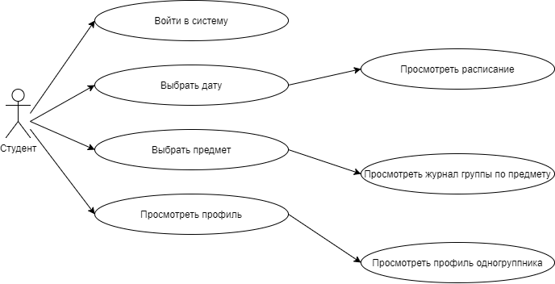 Рис 1. Use Case диаграмма будущей программы